凹行动蜗轮与数学模型和齿面双齿深

.

[摘要]：在这项研究中，建议凹部的动作（RA）的蜗轮与双深度牙齿表面方程由ZN蜗杆型滚刀产生。基于所述生成机制和负债的理论，一系列的蜗轮，半RA，RA全面的数学模型，并标准比例齿类型，以双齿深度开发功能用作该ZN蜗杆型滚刀设计参数的设计功能。根据导出的齿面方程中一系列的蜗轮与双齿深度进行计算机图形绘制。 也研究了由于在不同的节线，压力所产生的RA蜗轮齿面的变化 角和滚刀的齿高。
[关键词]： 凹行动 双齿深 RA蜗轮 齿面变化
1.引言
齿轮多数是用来传输功率或转矩。一些齿轮，如索引齿轮，适用于发射精确控制角运动但传递功率或扭矩成为他们的次要考虑。一些索引齿轮通常工作在露天，或只用脂润滑，特别是用于驱动军用武器，射电望远镜，卫星跟踪天线等，它们需要较低的摩擦的条件下运行，比同等更平滑和稳定齿轮。众所周知凹部的动作的齿轮（缩写为RA齿轮）有较少的磨损与低摩擦和低噪音的。白金汉宫解释为凹行动摩擦力比行动方针时低齿轮啮合中低。白金汉宫也表明，蜗轮传动，深齿圆柱蜗杆传动，被Delava Holroyd所制造用来在重200英寸中的精确旋转。帕洛马望远镜，它也被应用到大范围的发现者。这蜗轮传动是类似于对流型的，但它实际上是修改成一个完整的RA蜗轮传动双深入牙齿和低压力角。与传统型蜗轮传动，这些修改比较导致在接触和高凹槽动作诱导低摩擦大量的牙齿。不仅多齿面接触的好处减少运动误差，而且平均所有齿误差的总和。 Crosher解释为齿轮厂OTT在德国已经开发出了具有较小的间隙蜗轮齿轮组，以及OTT的规格也满足minimumtotal复合误差在精确定位。它们被设计成以具有均匀和恒定接触的非常高的接触比（CR）。这可以用低压力角，非常长齿面和大量的蜗轮齿等，但是，可以实现本限制是在狭窄的齿的顶端和蜗杆螺旋。 Shigley和Mischke定义的一个齿轮对的CR为牙齿接触齿轮啮合过程中平均数。因此， RA的蜗轮蜗杆传动的CR可通过计算一个齿轮齿的旋转角度，从开始接触点处测量到的可以通过以下方式计算的端部接触点应用齿面接触分析（ TCA ）的结果，由两个连续的齿形成的角度划分

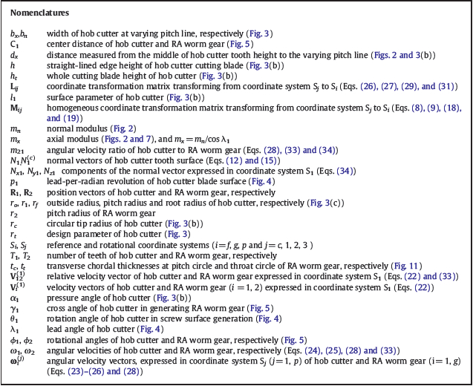
白金汉宫提出如何设计RA蜗轮。杨提出了一种交互式计算机图形程序申请到最佳的RA齿轮设计。西耶戈尔和马别开发了一种方法，最大限度地凹行动的比例接近行动通过确定单个滚刀偏移一对正齿轮设计为非标准的中心距来操作。孟和陈研究了理论和实验的全RA齿轮耐擦伤性，与半RA的标准比较。它似乎充满RA齿轮可能喜欢的耐点蚀性能和塑性流动状态，耐擦伤性在某些程度高于其他人。 Wildhaber使用的表面曲率，以获得近似的齿面接触一些蜗杆由特大型滚刀刀具产生的齿轮。Wilkesmann，以及博世提出了不同的方法来获得更精密蜗轮传动面。方舟子和纂开发了常规蜗轮传动的数学模型。到现在为止，只有很少的研究已经研究了在RA的蜗轮。然而，数学模型，计算机模拟，齿面接触分析和RA的蜗轮齿轮应力分析都尚未被研究。本文的目的是制定的RA蜗轮与双齿深的数学模型。根据RA的生成机制蜗轮蜗杆减速机和传动装置的理论，对RA蜗杆齿轮的数学模型可以计算出来。三种类型的蜗轮齿，半RA ，全RA和标准比例牙，在这项研究中。基础上发展数学模型，半RA ，全RA和标准比例齿蜗轮的计算机图形可以绘制的RA的蜗轮齿齿面的变化，还研究由于不同的节线，压力角和滚刀的齿高。本研究的结果可用于进一步调查，齿面接触分析，运动误差，联系路径和半RA ，全RA和标准比例齿蜗轮蜗杆传动的接触模式
2.行动方法和凹网格为半RA，全RA和标准比例齿蜗轮的行动驱动器
图 1显示了三种类型的蜗轮蜗杆传动啮合，半RA，全RA和标准比例齿蜗轮传动，带双深入牙齿相同的标准中心距。图1（a）示出了蜗轮传动带标准比例齿网格化系统

图1 齿轮的方式行动--凹运动（a）标准的比例牙（b）半RA及（c）全RA蜗轮传动原理

由于接触从A点（起点齿啮合）发展到P点（节点），有一个 方法行动，而凹陷的动作发生在P点到C点（齿啮合的终点）。值得注意的是，两个部分 行动的方式行动，行动凹线是相等的贡献。在齿轮啮合期间，该方法操作是 滑动过程中，并且形成比凹部动作的摩擦的主要资源。它是一种有害的刮动，这 往往穿了齿轮的表面。摩擦是高的，它会导致划伤和噪声。然而，该凹部的动作啮合过程中，以帮助保持的蜗轮传动的旋转在各自的方向，并且摩擦较低。凹槽的行动自然是有益的，趋向于冷作表面，平滑粗糙的斑点，工作硬化在齿轮啮合过程接触表面。这反过来又增加了材料的表面耐久性的限制和负载容量。
由具有蜗杆的切线的倾斜线与蜗轮的喉部圆得到充分的RA蜗杆齿轮啮合系统。在这种情况下，充分的RA蜗杆齿轮的节圆和咽喉圆是相同的。该蠕虫病毒是由大和蜗轮是较小，从而使蜗杆的导程等于蜗轮在节圆或咽喉圆的圆齿距。这将导致在存在仅在图1所示蜗轮配套传动正如过程中的凹部的动作。图1（b ）和（c ），这两个半RA和RA全蜗轮传动具有啮合齿之间的接触条件的变化。大部分或全部接触的过程中发生的接触线的凹行动。因此，它们可以消除该方法操作的不利影响。这导致较低的啮合转矩和更高的工作效率。这是经常可能出现 RA的蜗轮蜗杆传动的润滑干膜运行。
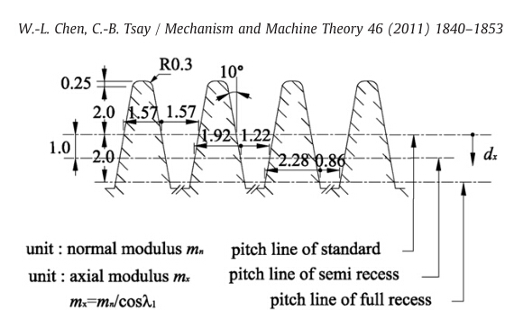
图2.滚刀双深入牙齿，低压角度和不同间距线正常部分

在某些情况下，常规的标准蜗轮驱动系统将需要一个潮湿的润滑剂滑动式啮合过程中，以帮助保持蜗轮传动的转动在各自的方向，摩擦力更低。凹槽的行动自然是有益的，趋向于冷作表面，平滑粗糙的斑点，工作硬化在齿轮啮合过程接触表面。这反过来又增加了材料的表面耐久性的限制和负载量。对RA齿轮可以通过降低该方法的动作，或增加凹槽行动消除摩擦的量。图1（c ）是由具有蜗杆的切线的倾斜线与蜗轮的喉部圆得到充分的RA蜗杆齿轮啮合系统。在这种情况下，充分的RA蜗杆齿轮的节圆和咽喉圆是相同的。该蠕虫病毒是由大和蜗轮是较小，从而使蜗杆的导程等于蜗轮在节圆或咽喉圆的圆齿距。这将导致在存在仅在蜗轮传动配合的过程中，凹部的动作。如该图所示。图1（b ）和（c ），这两个半RA和RA全蜗轮传动具有啮合齿之间的接触条件的变化。大部分或全部接触的过程中发生的接触线的凹行动。因此，它们可以消除该方法操作的不利影响。这导致较低的啮合转矩和更高的工作效率。这是经常可能是RA的蜗轮蜗杆传动的润滑干膜运行在某些情况下，而一个传统的标准蜗轮驱动系统将需要湿润滑剂。

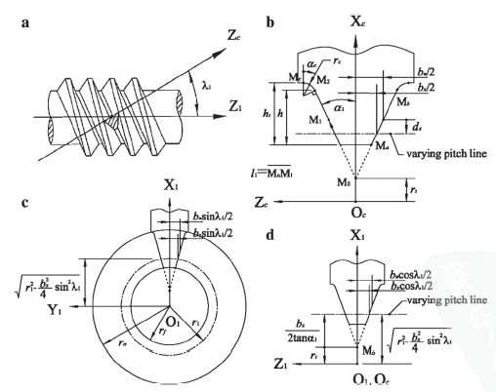
图 3.ZN蜗杆型滚刀与参数DX代表不同的音高线

RA的蜗轮的另一个优点是，以平衡强度。在一般情况下，对于标准比例齿蜗轮传动， 齿厚蜗杆和蜗轮在节圆上的是相同的。但是，长期增编设计连同 在蜗杆[1,13]的节距线比例增加齿厚使得蜗轮的螺距的齿厚 圆圈是RA蜗轮传动小，它使蜗杆齿强和蜗轮齿弱。
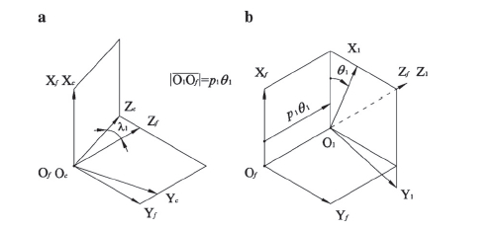
图 4，坐标系统（a）滚刀设置与倾斜导角及（b）螺旋曲面生成的ZN蜗杆型滚刀

3.RA蜗轮与不同的凹滚刀刀具产生的双齿深
RA蜗轮可以使用标准滚刀和滚齿机制造，但代价不同间距滚刀相对于所生成的RA蜗轮线是必要的。在这项研究中，让我们设计滚刀不同从以往的任一种 。图2示出滚刀的正常部分，它的齿形状是直线形边缘形状的基础上， ZN蜗杆型的ISO分类。设计RA蜗轮传动带双齿深，压力角灶台的刀具是从通常使用的20 °和22.5 °减小到最小的10 °。这应该更注重对检查滚刀和产生RA蜗杆齿轮的齿不应该被指出。在滚刀的间距线生成半RA和RA全蜗轮成为dx = 1.0和2.0的正常模量，mn （即轴向模数mx = mn /cosλ1 ） ，下面切削齿的高度，分别如图2所示的中间位置，其中dx是从测得的距离切削刀片高度的变化的间距线路的中间（也参照图3的（b ）和（d ））。因此，齿厚的生成的半RA和RA全蜗轮处于正常节圆成为1.22和0.86mn ，和正常喉半径是（ +2） mn/2mm和mn/2mm ，独立。符号表示所生成的RA蜗轮的齿数。该以上的设计给人以产生半RA和全增编及滚刀齿根不同比例的变化RA的蜗轮。尤其是，对于一个完整的RA蜗轮，节圆和圆喉是相同的。此外，标准的比例牙蜗轮是RA型蜗轮的一个特例，当dx等于0 ，毫无疑问，滚刀的间距线切刀在切割齿高的中间。这使生成的蜗轮的齿厚在正常间距圆是1.57mn ，和正常喉半径是（ + 4） mn/2mm 。
4.ZN蜗杆型滚刀方程
在这研究该ZN蜗杆型滚刀与直线形边缘形状的正常轮廓是选择生成RA蜗轮。右手ZN蜗杆型滚刀，如图所示。 3 ，被选择为产生方程的RA蜗轮。ZN蜗杆型滚刀表面可以通过一个刀片进行切割。首先，切割刀片被放置在ZN wormtype的槽法平面滚刀，如图所示图3（a ） 刀片，具有导程角λ1倾斜，相对于所执行的螺杆运动滚刀轴。根据图 3（ b）中，所述切割刀片的正常部分包括直线形边缘和圆形尖，其产生的蜗轮，分别在牙齿表面和圆角表面上。在图图3（b ）中，L表示切割刀片直线形边缘表面的设计参数，从上述交点开始沫两个直线形边缘到终点MB的和移动点M1 ，表示在切削刀片的任一点直线形边缘表面，从最初的点Ma移动到端点Mb.向量MoMa表示切割的最短距离刀片直线形边缘表面，即L1 （分钟），而向量MoMp表示切削刃的距离最长直线形边面，即(max)。 α1表示由直线形边缘和XC-轴形成的压力角，如图所示3（ b）所示。该切割刀片宽度BX等于滚刀的正常槽宽度，具有滚刀的齿距线中产生变化的RA蜗轮，如第3章。图3（ c）中，符号，R0，R1和RF表示外部半径，节圆半径和齿根圆半径该ZN蜗杆型滚刀。
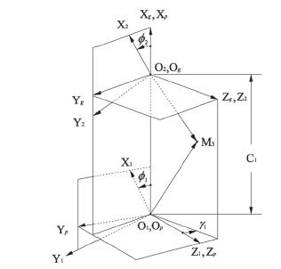
图5 协调ZN蜗杆型滚刀和RA蜗轮之间的系统
因此，切削刃的生成线可表示在坐标系钪（XC，YC，ZC），该固定刀片
正常平面，如图所示。图3（b），如下所示：
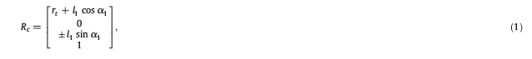
其中的“±”符号的上符号表示切削刀片而较低符号表示切削刃的右侧的左侧。 rt是从ZN
蜗杆型滚刀O1或OC到点Mo的旋转中心测量，如图所示的距离。图3（b）和（d）
因此，rt，bx，L1​​（min），L1（max）和h可表示如下：
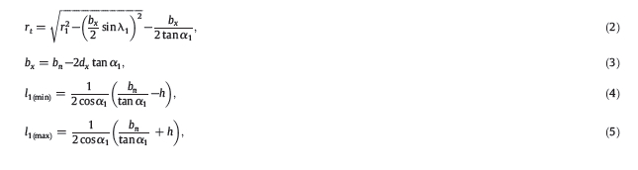
表1 滚刀和蜗轮的设计参数。
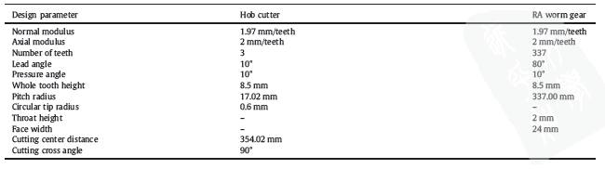
以及
其中bn是叶片宽度在切割刀片的高度的中间，与bn=πmn/ 2，h和HT表示直线形边缘的高度和切割刀片，分别和rc的整个高度代表切刃尖半径，dx是从测得的距离 切削刀片高度的滚刀的不同节距线的中间。一个特殊情况是DX=0毫米用于产生 标准的比例齿蜗轮减速机。 类似地，切割刀片的圆形尖端也可以表示在坐标系统如下
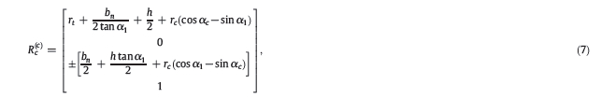

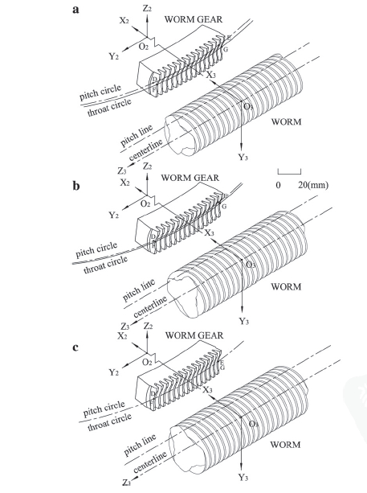
图6（a）标准比例的牙齿部分蜗轮传动齿形（b）半RA牙齿及（c）全RA的牙齿。

其中0≤αC≤90∘-α1和αC表示滚刀圆尖的棱角分明的设计参数。移动点M2代表
从初始点MC切割刀片圆形尖端表面上的任何点移动到终点MB。图4示出的坐标系之间的关系系统（Xc,Yc,Zc),S1(X1,Y1,Z1)和Sf (Xf,Yf,Zf)其中Sc为叶片坐标系，坐标系统1被刚性地连接到所述滚刀齿面，以及SF是基准坐标系。由轴ZC和ZF形成的倾斜角λ1是滚刀的导程角。该ZN蜗杆型滚刀的齿面方程 切割可以通过考虑叶片坐标系（i，e Sc）得到执行相对于所述固定螺钉运动 协调系统Sf。这可以通过应用下面的齐次坐标transformationmatrix方程式来实现：

所以
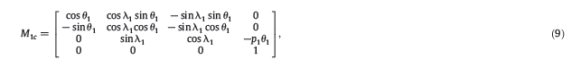
且p1表示滚刀表面的铅每弧度革命，θ1表示在滚刀的旋转角相关的螺旋运动。把方程（1）和（9）代入式（8），直线边缘表面的ZN蜗杆型滚刀式切割器R1可以被表示在坐标系统S1如下：
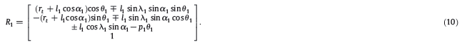
同样，把方程（7）和（9）代入式（8），圆形尖面ZN蜗杆型滚刀的刀 R1 (C)方程，可也可如下获得：
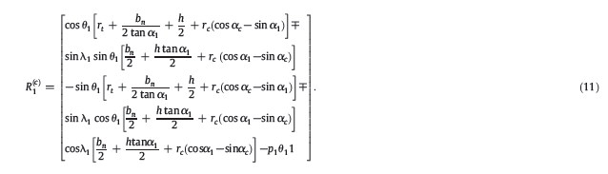
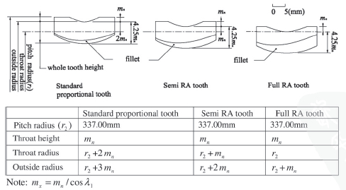
图7 蜗轮齿轴向截面比较

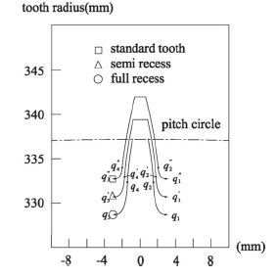
图8 对半RA，全RA和标准比例齿蜗轮在Z2=0毫米截面齿形比较。
5.该ZN蜗杆型滚刀法方程
滚刀直线形边缘表面的法线矢量，表示在坐标系统1，可以得到：
所以

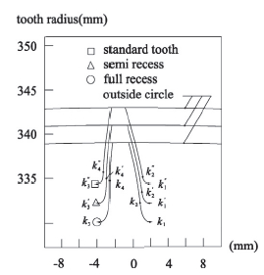
图9 对半RA，全RA和标准比例齿蜗轮在Z2=8毫米截面齿形比较

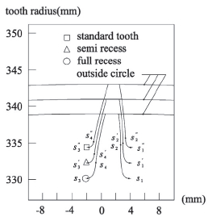
图10 对半RA，全RA和标准比例齿蜗轮在Z2= -8毫米截面齿形比较
以及
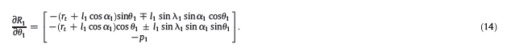
同样，滚刀圆形前端面的法线矢量，也表示在坐标系统S1，可以得到方式：
所以

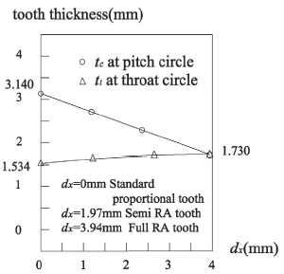
图11 RA的蜗轮与在横截面Z2=0mm不同间距线横向弦的厚度。

以及
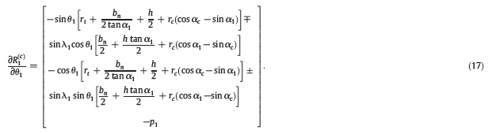
6.生成RA蜗轮的数学公式
图5显示滚刀和RA蜗轮的原理产生机理。坐标系Sp(Xp,Yp,Zp)和Sg (Xg,Yg,Zg)
分别为参考系统的滚刀和产生Ra涡轮。坐标系S1(X1,Y1,Z1)旋转时，通过φ1的角度逆时针方向相对于参考坐标系的SP。同样， 坐标所生成的RA蜗轮的系统S2（X2，Y2，Z2）通过一个角度φ2逆时针方向相对于所述旋转 参考坐标系SG。参考坐标系的SP和SG形成滚刀的切削交叉角γ1和 产生RA蜗轮。 O1O2= C1是滚刀的中心的距离和生成RA蜗轮，IEC1= R1 + R2，其中R1和r2是滚刀分别节距半径和生成RA蜗轮。可以通过应用以下齐次坐标变换得到滚刀表面的轨迹方程矩阵方程：
所以

以及
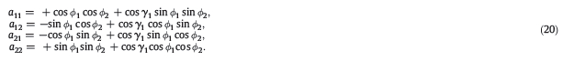
把方程（10），（11）和（19）代入式（18），直线型边缘的滚刀轨迹方程和圆尖，表示在坐标系S2中，得到如下所示：
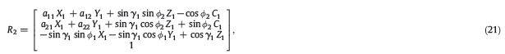
所以和，，，和分别是齿数和滚刀和Ra产生涡轮的旋转角度

7.滚刀和RA产生蜗杆齿轮之间的啮合方程
在蜗轮的生成过程中，滚刀和生成RA蜗轮齿面从不嵌入到每 另外，即所生成的RA蜗轮相对于所述滚刀的相对速度是垂直于它们的共同 法向量N1在任何切割瞬间。因此，滚刀的啮合方程，并产生RA蜗轮可以表示如下
其中V1 （1）和V2 （1）表示滚刀的速度和产生的RA蜗轮，分别与标“（1）”表示的速度被表示在坐标系统S1。
根据图5所示，生成RA蜗轮相对于表示在坐标滚刀的相对速度 系统S1，可以通过以下方式获得：
其中（1）和（1）是滚刀和所生成的RA蜗轮，分别的角速度，并且它们可以是
表示在其分别的坐标系统S1和SG如下：
以及
角速度ω2（G）也可表示在坐标系S1，采用以下坐标变换矩阵方程：
其中
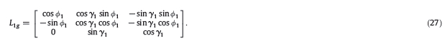
把方程（25）和（27）代入式（26），角速度所产生的RA蜗轮，表示在坐标
系统S1，可以通过以下方式获得：
其中M21=φ2/φ1是生成RA蜗轮滚刀的角速度比。
类似地，根据图5矢量O1O2可以通过以下方式获得，并表示在坐标系S1
其中
以及
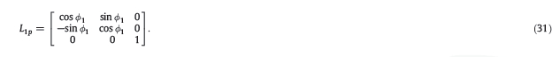
把方程（30）和（31）代入式（29），矢量O1O2是代表在坐标系统S1如下：
再次，把方程（10），（11），（24），（28）和（32）代入式（23）可得：
式（33）表示滚刀和产生RA蜗轮在他们共同的切点M2的相对速度 每一个切割瞬间。根据杠杆的原理，常见的表面法线N1是垂直于相对速度(1).
因此，把方程（12），（15）和（33）代入式（22）得到：
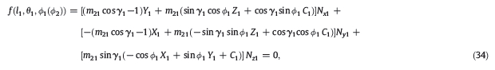
其中率为，是和是是滚刀的法向矢量的分量。式（34）滚刀的啮合和产生RA蜗轮的所谓的方程。这个方程使他们在 相切于在切割过程中每一个瞬间。因此，所生成的RA的工作齿和圆角曲面方程 蜗轮可以通过考虑直线形边缘和圆形尖的滚刀轨迹方程，以及获得的啮合方程，即方程。 （21）和（34），同时进行。
8.计算机生成的RA蜗轮与双齿深度图
这里提出的生成RA蜗轮的齿面方程可通过绘制蜗杆齿廓进行验证计算机图形学。由于齿面方程是非线性的，因此，通过数值分析方法求解是必要的。
表1列出了滚刀的一些设计参数及生成的RA蜗轮。基础上发展起来的数学蜗轮齿面的模型，半RA的三维齿形，全RA和标准比例齿蜗杆齿轮被绘制在图6，系列蜗轮，部分（15/ 337）牙齿绘制，都是一样的节圆和咽喉的高度，但不同的喉圆和外圆。点D和E表示的节圆的渗透点，部分（15/ 337）的牙齿，而点F和G是相交的喉咙圆生成蜗轮点。对于一个完整的RA蜗杆齿轮节圆和圆喉咙穿过蜗轮的喉咙，如图所示。图6（c ） 。在换言之，节圆和咽喉圈是相同的。但对于标准的比例齿蜗轮（即特殊RA蜗轮采用DX = 0的情况下） ，节圆穿过齿高的中间，如图所示。图6（a ） 。

9.双齿深度RA蜗轮生成齿形比较
蜗杆齿轮设计参数的选择的那些相同于表1中列出了一系列的蜗轮，半RA，充分RA和 的标准比例齿，通过使用不同的音调线（参照图2和图3），DX=1.97毫米，3.94毫米和生成 0毫米元。这一系列的蜗轮齿的轴向横截面示于图7的图。 8，9和10示出了齿 的生成RA蜗轮与双深入牙齿的Z2= 0毫米，Z2= 8毫米，和Z2= - 8mm的横截面轮廓 （参照图6）。
图8示出了一系列的蜗轮为Z2 =0毫米横截面中的齿廓。值得注意的是，为充分RA蜗轮， 其分度圆和圆喉咙变得相同（也可参见图6（c）和7），工作高度仅为齿根部分存在， 附录部分收缩，因为满槽设计到零。此外，圆角曲线Q1Q2和完整的RA蜗轮q3q4 通过滚刀产生比其他两个大，因而工作高度较小。并且，该标准比例 齿蜗轮更容易成为尖齿比全RA型蜗轮减速机。图8还表明，横向弦全RA蜗轮在节圆齿厚是最小的。
图9显示了具有不同的圈子外面在Z2= 8毫米齿形。一系列的蜗轮有固定导 在整个脸部宽度的角度。标准的比例齿蜗轮有较厚的牙齿，以及完整的RA型蜗轮 具有更薄的牙齿。图的比较。图8和9表明，标准比例蜗轮齿廓的厚度较大的 和它的圆角曲线K1“K2”和k3“K4”是在面对年底较小的宽度Z2=8毫米。图的比较。 8，9和10表明，对RA 蜗轮圆角曲线在Z2= 0毫米大的。一个完整的RA蜗轮齿最喜欢在整个面部的列宽度。
图11数字显示横弦齿厚在分度圆，喉圆，分别在十字架上 第Z2= 0毫米。研究发现，齿厚在分度圆，TC=3.140毫米，是最大的标准比例 齿蜗轮比那些半RA和RA的全类型。相反，标准比例齿蜗杆的齿厚 齿轮在喉圆，TT=1.534毫米，成为最小。值得注意的是，齿的厚度在节圆和咽喉圆是 同样，TC= TT=1.730毫米，为全面RA蜗轮，因为它的节圆和喉咙圈是相同的。
10 结论
所生成的RA蜗轮与双齿深度的数学模型，根据齿轮代开发机制和杠杆的原理。该RA蜗轮齿轮的齿面方程也表现在设计参数方面的ZN蜗杆型滚刀。半RA ，全RA和标准比例齿蜗杆齿轮的计算机图形绘制。这是发现的节圆和完整RA蜗轮的喉咙圈是相同的。在齿宽的齿的横截面的横截面，即Z2 = 0毫米，全RA蜗轮齿轮r的附录部分缩小到零。此外，全RA蜗轮齿轮的圆角曲线比那些半RA和标准比例齿蜗杆齿轮长。全RA蜗杆蜗轮r在球场的横向弦齿厚圈与那些半RA和标准比例齿蜗杆齿轮的是想相同的。这研究的结果对接触椭圆，接触路径，运动误差（KES ）和RA蜗杆齿轮应力分析的进一步研究有很大有帮助的。

参考文献
[1] E.K. Buckingham, Here's How to Design Full and Semi-Recess Action Gears, Gear Design and Application, in: N.P. Chironis (Ed.), Product Engineering
Magazine, 1971, pp. 136–143.
[2] E.K. Buckingham, 3 Are Familiar, 3 Little Known in this Guide to Worm Gear Types, Gear Design and Application, in: N.P. Chironis (Ed.), Product Engineering
Magazine, 1971, pp. 69–78.
[3] W.P. Crosher, Design and Application of the Worm Gear, ASME Press, New York, 2002.
[4] J.E. Shigley, C.R. Mischke, Mechanical Engineering Design, 5th ed McGraw-Hill, NY, 1989.
[5] Y. Yang, Computer-aided design of recess-action gears, Computers in Engineering, Proceedings of the International Computers in Engineering Conference, 3,
1985, pp. 445–449.
[6] R.E. Siegal, H.H. Mabie, Determination of hob-offset values for nonstandard spur gears based on maximum ratio of recess to approach action, Appl. Mech.
Conf., 3rd, Proc., Pap., Stillwater, 1973.
[7] H. Meng, Q. Chen, Research into the scuffing loading capacity of all-recess action gears, Proceedings of the Sixth World Congress on the Theory of Machines
and Mechanisms, 1984, pp. 895–901.
[8] E. Wildhaber, A new look at worm gear hobbing, Proceedings of American Gear Manufactures Association Conference, Virginia, 1954.
[9] H. Winter, H. Wilkesmann, Calculation of cylindrical worm gear drives of different tooth profiles, J. Mech. Des., Trans. ASME 103 (1981) 73–82.
[10] M. Bosch, Economical Production of High Precision Gear Worms and Other Thread Shaped Profiles by Means of CNC-Controlled Worm and Thread Grinding
Machines, Klingelnberg Publication, Germany, 1988, pp. 3–19.
[11] H.S. Fang, C.B. Tsay, Mathematical model and bearing contacts of the ZN-type worm gear sets cut by oversize hob cutters, Mech. Mach. Theor. 35 (12) (2000)
1689–1708.
[12] F.L. Litvin, A. Fuentes, Gear Geometry and Applied Theory, second ed. Cambridge University Press, 2004.
[13] D.W. Dudley, Handbook of Practical Gear Design, CRC Press, 1994.

